Curriculum

Estela Cruz Venegas

Líder Coordinador de Proyectos
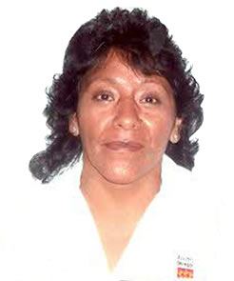

Nivel máximo de estudios | Secundaria INCONCLUSA
Áreas de conocimiento | ADMINISTRATIVAS
Experiencia laboral
Periodo | de octubre/2012 a actual
Institución | DELEGACION ALVARO OBREGON
Cargo | LIDER COORDINADOR DE PROYECTOS
Periodo | de octubre/2009 a septiembre/2012
Institución | DELEGACION ALVARO OBREGON
Cargo | PRESTADOR DE SERVICIOS AL AREA DE OBRAS
Periodo | de octubre/2006 a septiembre/2009
Institución | DELEGACION ALVARO OBREGON
Cargo | PRESTADOR DE SERVICIOS AL AREA DE PROTECCION CIVIL

